【家長必看】台中有鈣讚：乳品兌換懶人包
各位家長您好：
為促進學生均衡營養與健康發育，臺中市政府實施「台中有鈣讚」乳品補助政策。相關說明如下，請家長協助學生於規定期限內兌換。
✨ 政策實施日期：2026年2月23日（開學後）起 ~115 年 7 月 5 日及 115 年 8 月 31 日~116 年 1 月 24日，共計 40 週。（學期間共 40 週，不含寒暑假）

一、 誰可以領？怎麼領？
- 國小學生： 持「數位學生證」。
- 幼兒園生： 持「有鈣讚數位卡證」。
- 領取數量： 每生每週可領一瓶（鮮奶或豆漿）。
- 代領說明： 家長可持學生之卡證至指定通路代領。請務必妥善保管數位學生卡證。
- 兌換地點： 7-ELEVEN、全家、OK、萊爾富、全聯、美廉社、楓康超市。

二、 兌領三步驟（家長可持卡代領）
步驟一：攜帶卡片 | 步驟二：挑選品項 | 步驟三：櫃檯結帳
持學生之數位學生證  (幼生持有鈣讚數位卡證) | 選擇可兌換之  「鮮奶」或「豆漿」 | 向店員告知：  「我要兌換台中有鈣讚」

三、 兌換時間規範（重要！逾期不補）
- 兌換週期： 每週一 00:00 起至週日 23:59 止。
- 不可累積： 採當週兌換制，若未於當週兌換，份額自動消失，不可累積至下週或補領。

四、!! 重要 Q&A !!

Q1: 遺失數位學生證且已經申請補卡，但還沒領到新的數位學生證，可兌領乳品嗎？

A1: 兌換乳品時系統需讀取學生學號及數位學生證卡號，

請務必先將自己的學生證正反兩面拍照留存 ，在已申請補卡、尚未領到新卡的期間，攜帶原有數位學生證之照片（正反面兩張）可到各通路兌換。如圖示，請翻背面繼續閱讀~

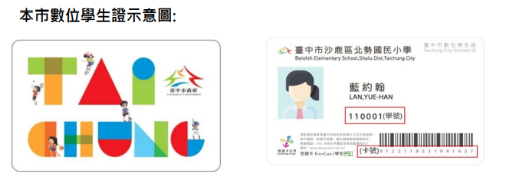
- 數位學生證領卡、失卡、補發方式說明如下：

1.領卡方式：本市所屬國小學校新生、轉入生統一由國小學校申請發放，並由臺中市政府公費製發，倘有卡片遺失或損毀之情形，須自費進行換補發。

2.掛失：請自行登入至「臺中市數位學生證雲端卡務系統」(網址:https://stcard.tc.edu.tw)點選「停卡掛失」進行停卡作業。

3.補發方式：請自行登入至「臺中市數位學生證雲端卡務系統」(網址https:/stcard.tc.edu.tw)點選「線上補發」自費進行補發申請。

Q2 : 轉學怎麼辦?

A2: 依照以下轉學實際情形作相對應處置方式:

 狀況一 : 本市轉入本市學校

原就讀學校之數位學生證（舊卡）兌換乳品資格於辦理轉出手續後之次週週日失效。轉學入新學校，學校送件申請製發數位學生證，乳品兌領資格於學生領到數位學生證隔日凌晨 2 時生效。

 狀況二 : 外縣市轉入本市學校

轉學入新學校，學校送件申請製發數位學生證，乳品兌領資格於學生領到數位學生證隔日凌晨 2 時生效。

 狀況三 : 轉出至外縣市學校 轉學至外縣市即失去補助資格。


Q3:我不確定這週換過了沒有，我該如何確認?

A3: 請至「悠遊卡多元兌換平台」網頁查詢，選擇學校和輸入數位學生證卡號後即可查詢。(掃描右側 QR Code)

Q4 : 如有卡片及系統異常問題，可以詢問的窗口？

A4 : 請洽悠遊卡客服專線電話：(02)412-8880。

Q5：我除了兌換鮮奶之外，還需要兌換安心餐券，我應該怎麼做?

A5：領有安心餐券補助學生於例假日同時兌換乳品及安心餐券餐食時，務請告知店員兌換計畫並分開結帳。

